**Паспорт проекта**

**ГКОУ «Волгоградская школа-интернат №1»**

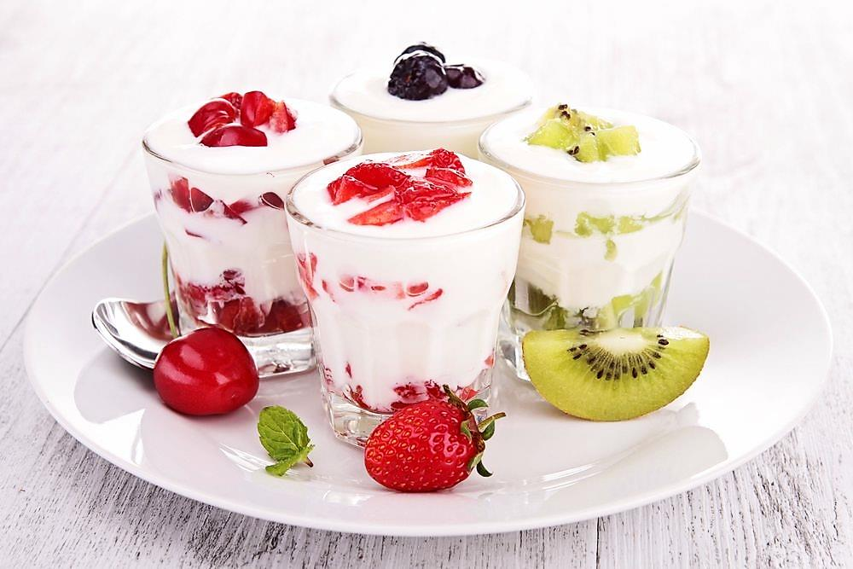

**Автор проекта:**

**Кайзер-Симон Н.С.,**

**учитель математики,**

**Все ли йогурты полезны?**

**Паспорт учебного проекта**

**Название учебного учреждения** Государственное казенное общеобразовательное учреждение «Волгоградская школа-интернат №1»

**Тема проекта** «Все ли йогурты полезны?»

**Тип проекта** мнонопредметный, общешкольный, внутренний, краткосрочный, практико-ориентированный

**Срок реализации проекта** 01-30 октября 2019 г.

**Аннотация проекта** Проект объединяет обучающихся 5-9х классов. Участники проекта научатся по этикетке определять, полезен ли йогурт. Узнают, как приготовить йогурт в домашних условиях. Выполнят коллаж для выставки.

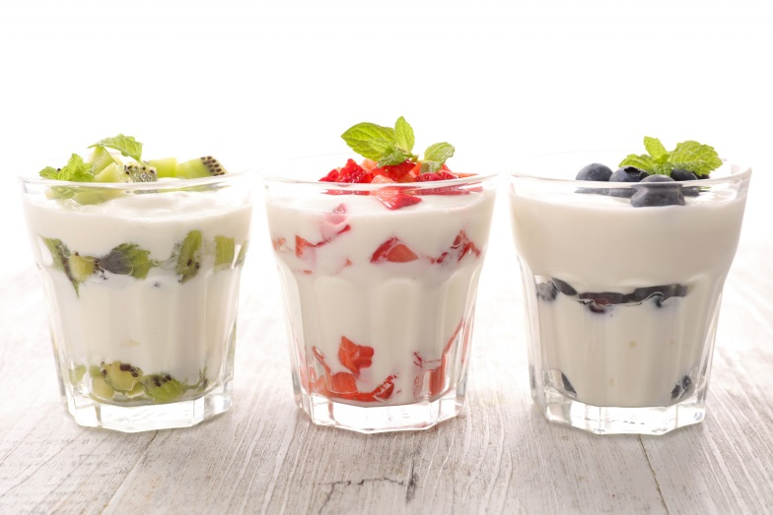

**Загадка**

Фруктовый он и сливочный,

На свете всех вкусней!

Он в пластиковых баночках

Для взрослых и детей.

**Актуальность проекта**

Познавательная деятельность умственно отсталых детей существенно отличается от процесса познания нормального ребенка. У умственно отсталых на всех этапах процесса познания имеют место элементы недоразвития, а в некоторых случаях атипичное развитие психических функций. В результате эти дети получают неполные, а порой искаженные представления об окружающем. Их опыт крайне беден.

Говоря о специфике методики экологического воспитания обучающихся с нарушениями интеллекта, следует отметить, что характерной чертой ее является непосредственный контакт ребенка с объектами, имеющими значение для сохранения здоровья, наблюдение и практическая деятельность с ними, осмысление увиденного в процессе обсуждения.

Проект поможет обучающимся среди большого количества продуктов выбирать полезные для здоровья, ориентируясь на их состав.

**Цель:** формирование мотивов, потребностей и привычек, связанных с нормами и принципами здорового образа жизни.

**Задачи:** Формировать базовую потребность в отборе экологически чистых продуктов для употребления. Учить подбирать полезные продукты для ежедневного рациона.

**Целевая аудитория** обучающиеся 5-9х классов.

**Формы работы:**

***педагоги:*** объяснение проектного задания; помощь в декодировании состава продукта, размещенного на этикетке; стимулирование мотива поисковой деятельности;

***обучающиеся:*** знакомство с содержанием предстоящих действий; изучение полезных продуктов питания (йогуртов), оформление коллажа; рефлексия.

**Этапы проекта**

|  |  |  |
| --- | --- | --- |
| ***этап*** | ***сроки*** | ***Деятельность участников проекта*** |
| ***подготовительный*** | 01-05 октября 2019 | **Педагоги**  Формулируют проблему, цель и задачи проекта.  Подбирают материал для совместного изучения с обучающимися.  Составляют список участников проекта. Выбирают даты групповых занятий по реализации проекта |
| ***основной*** | 05 -25 октября 2019 | **Педагоги**  Знакомят с условиями реализации проекта. Актуализируют знания обучающихся по теме проекта.  Побуждают к обсуждению и высказываниям своего мнения. |
| **Обучающиеся**  Знакомятся с содержанием предстоящей работы.  Под руководством педагогов учатся изучать состав йогуртов по этикетке и выбирать полезные для здоровья. Работают в парах и индивидуально.  Рисуют или выполняют аппликации баночек с йогуртом. Аргументируют свой выбор. Составляют коллаж. |
| ***заключительный*** | 29 октября 2019 г | **Педагоги**  Обобщают результаты проектных действий. Оценивают работы участников и стимулируют самооценку. |
| **Обучающиеся**  Рефлексируют.  Сравнивают свои работы с работами других обучающихся, оценивают свое участие в проекте. |

**Технологии**: технология проектной деятельности, технология «коллаж», личностно-ориентированные технологии, групповые технологии, технологии коррекционно-развивающего обучения, объяснительно – иллюстративные технологии, технологии коллективной деятельности.

**Ожидаемые результаты** умение находить нужную информацию на этикетках продуктов.

**Практическая значимость проекта** коллаж иллюстраций с полезными йогуртами для выставки, возможность использовать проектный продукт на внеурочных занятиях и занятиях специалистов сопровождения.

**Литература:**

1. Воронкевич О.А. Добро пожаловать в экологию. - М., 2005.-170с
2. Зарипова М. Д. Формы и методы экологического воспитания учащихся // Молодой ученый. 2014.--№1.--С.524-525.
3. Цветкова И.В. Экологическое воспитание младших школьников: Теория и методика внеурочной работы. - М.: Педагогическое общество России, 2000.
4. Черноусова Н. В. Введение элементов экологического воспитания в процесс формирования социально-адаптивных навыков у детей-сирот с нарушением интеллекта [Текст] // Проблемы и перспективы развития образования: материалы VI Междунар. науч. конф. (г. Пермь, апрель 2015 г.). -- Пермь: Меркурий, 2015. -- С. 224-229
5. Экологическое образование и воспитание детей / М.: ООО «Новое образование», 2010. - 120 с. (Серия «Библиотечка для учреждений дополнительного образования детей»).

|  |
| --- |
|  |
|  |
|  |
|  |